**Pakket**

**verzending**

**Naam:** Vul hier je naam in

**Klas:**Vul hier je klas in.

Je zult (of je ouders) vast weleens iets bestellen via internet. Lekker makkelijk vanuit de luie stoel dingen kopen. Het pakket wordt dan binnen 1 of 2 dagen bij je thuisgebracht.

Bedrijven zoals TNT en DHL zorgen hiervoor.

Deze bedrijven hebben allemaal bezorgers door Nederland rijden die de pakketjes thuis afleveren.

In deze opdracht ben jij een bezorger die kriskras door Nederland pakketjes moet gaan bezorgen.

**Opdracht 1:**

Je dag begint op het sorteercentrum.

Je hebt 8 adressen waar een pakket bezorgt moet worden vandaag.

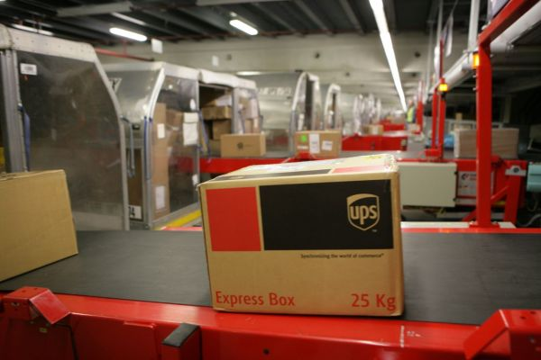Om te beginnen plan je de route zodat je zo min mogelijk kilometers maakt. Minder kilometers, is minder brandstof en dus minder kosten.

Je mag de route uitstippelen aan de hand van een kaart van Nederland, maar ook met behulp van een routeplanner op internet.

Denk wel om eventuele bezorgtijden.

Dit zijn de adressen waar het pakket bezorgt moet gaan worden.

|  |  |  |  |
| --- | --- | --- | --- |
| Pakket | Adres | Pakket | Adres |
| 1 | Beatrix theater  Jaarbeursplein 6A  3521 AL Utrecht | 2 | Euromast  Parkhaven 20  3016 GM Rotterdam |
| 3 | Science Centre Nemo  Oosterdok 2  1011 VX Amsterdam | 4 | Roompot Marinapark  Pieterman 1  1131 PW Volendam |
| 5 | VVV Almere  De Diagonaal 199  1315 XM Alemere | 6 | Restaurant De Librije  Spinhuisplein 1  8011 ZZ Zwolle |
| 7 | Ministerie VWS  Parnassusplein 5  2511 VX Den Haag | 8 | Gemeente Veenendaal  Raadhuisplein 1  3901 GA Veenendaal |

**Bezorgen na 12.00 uur !!!!**

Vul in de onderstaande tabel de volgorden van bezorgen in. Let op bezorgtijd hoeft nog niet.



|  |  |  |
| --- | --- | --- |
| **Volgorde** | **Pakket** | **Bezorgtijd** |
|  |  |  |
| **A** | Pakketnr. | Bezorgtijd |
| **B** | Pakketnr. | Bezorgtijd |
| **C** | Pakketnr. | Bezorgtijd |
| **D** | Pakketnr. | Bezorgtijd |
| **E** | Pakketnr. | Bezorgtijd |
| **F** | Pakketnr. | Bezorgtijd |
| **G** | Pakketnr. | Bezorgtijd |
| **H** | Pakketnr. | Bezorgtijd |

**Opdracht 2:**

Je gaat nu ook de bezorgtijd in de tabel invullen. Je zult hierbij rekening moeten houden met de tijd dat de bezorger onderweg is. Met een routeplanner kun je dit opzoeken.

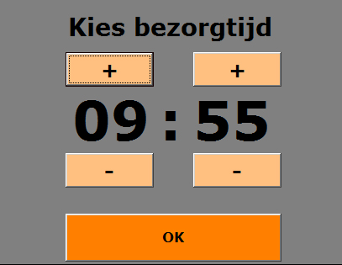De tijden waar je uit kunt kiezen zijn:

* 10.00-12.00 uur
* 12.00-14.00 uur
* 14.00-16.00 uur
* 16.00-18.00 uur
* 18.00-20.00 uur

**Opdracht 3:**

Als de volgorde van bezorgen uitgestippeld is kan ook het laden van de auto beginnen.

Zet de juiste volgorde van het laden van de pakketten in de tabel hieronder.

|  |  |  |  |  |  |  |  |
| --- | --- | --- | --- | --- | --- | --- | --- |
| Kies | Kies | Kies | Kies | Kies | Kies | Kies | Kies |

**Opdracht 4:**

Ga nu naar het meldpunt, en vraag daar de sleutel van de auto voor de pakketbezorging. Deze auto staat naast de ingang. In de hal tegenover de conciërge staan de pakketten die je nodig hebt.

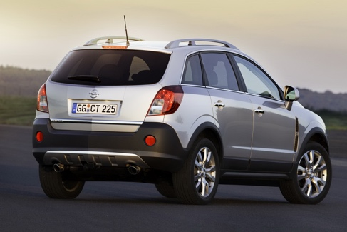

In de laadruimte ga de de pakketten met daarop de adressen en pakketnummers inladen. Hierbij gebruik je de volgorde van opdracht 3.

Heb je alles ingeladen, dan maak je een foto van de laadruimte.

Plak deze foto hieronder.

Zorg dat alles na afloop weer terugbrengt op de plek waar je het hebt opgehaald.

